在便携设备中使用TVS二极管进行ESD保护
静电放电(ESD)是指两个具有不同静电电位的物体，由于直接接触或静电感应而引起的两物体间静电电荷的转移。当静电能量达到一定程度后，击穿其间介质而进行放电的现象。因此，ESD保护无处不在，而ESD过压保护则成为各种电子设备设计的基本要求。
最新的无线手持产品大多数都配备了高速数据接口、高分辨率LCD屏幕和相机模块，甚至有些手机还具备接收电视节目的功能。虽然增加了很多新的功能，但手机尺寸仍在持续变薄变小。众多功能汇聚在一个狭小空间内，同时主要集成电路很多采用较先进工艺制造，导致手机设计中的ESD问题变得更加严重。它可能会造成手机工作异常、死机，甚至会损伤手机。而这些问题必须在手机设计的最初阶段解决。
手机中的ESD保护部分
这里以手机为例。手机中需要进行ESD防护的部位有：1)SIM卡接口电路；2)键盘电路；3)耳机和话筒电路；4)数据及USB端口；5)电源口；6)彩色LCD驱动端口及LCD背光电路。
ESD在设计中的选择
ESD保护在设计中应该兼顾性能和成本。要注意以下几个原则：
1) 保护电路响应速度要快—IEC61000-4-2波形的上升沿只有1ns。
2) 能应付大的瞬态电流。
3) 考虑瞬态电压在正负极性两个方向发生。
4) 对信号增加的电容负载效应和电阻损耗效应控制在允许范围内。
5) 考虑体积因素以适应轻巧的便携式设备。
6) 产品成本因素。
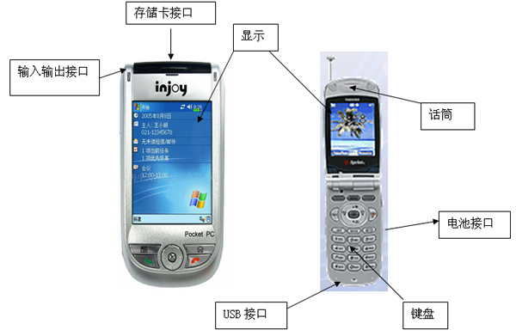
图1：手机中需要进行ESD防护的部位。
ESD保护在实现上基本有两种方式：IC内部的保护和IC外部的保护。前者虽然可以增加靠性，而且因不需要外部的保护而比较简单；但同样，也会增大硅片面积，同时，因为硅片中寄生电容和寄生电阻的存在，会引起信号之间的相互串扰。所以，现在外部的ESD保护方案应用得越来越广泛。外部ESD保护电路包括压敏电阻、聚合物电阻、TVS雪崩二极管、肖特基二极管、磁珠/LC滤波器等。
其中TVS雪崩管以其卓越的钳位功能、极低的击穿电压，极小的封装，电气特性在生命周期内比较稳定而得到越来越广泛的应用。它最显著的特点一是反应迅速，使瞬时脉冲在没有对线路或器件造成损伤之前就被有效地遏制，二是截止电压比较低，更适用于电池供电的低电压回路环境。另外对TVS二极管设计的改进使其具有更低的漏电流和结电容，因而在处理高速率传导回路的静电冲击时有更理想的性能表现。
图二是英联电子科技有限公司的UESD54B对IEC614000-4-2ESD波形的抑制特性。
从图2中可以看出，当一个浪涌电流的冲击时，具有良好钳位功能的TVS管在1ns时间内就可以将瞬态电压抑制到10.9V以下，从而使芯片的I/O口免受冲击而损伤。而且它的电特性在ESD/浪涌冲击之后没有变化，所以寿命会比较长。
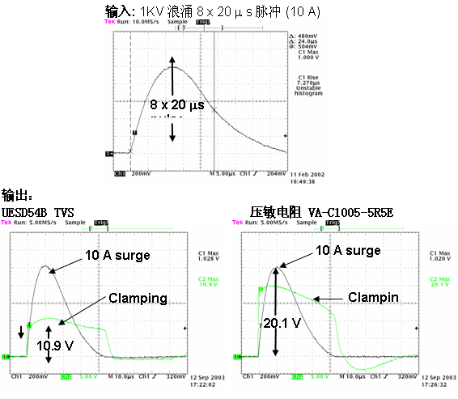
图2：英联电子的UESD54B对IEC614000-4-2ESD波形的抑制特性。
TVS二极管的优势
TVS与齐纳二极管：与传统的齐纳二极管相比，TVS二极管P/N结面积更大，这一结构上的改进使TVS具有更强的高压承受能力，同时也降低了电压截止率，因而对于保护手持设备低工作电压回路的安全具有更好效果。
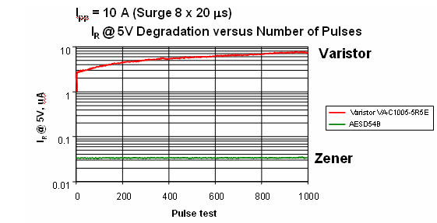
图3：TVS二极管具有更好的电压截止因子。
TVS与陶瓷电容：很多设计人员愿意采用表面贴装的陶瓷电容作ESD保护，不但便宜而且设计简便，但这类器件对高压的承受力却比较弱。5kV的冲击会造成约10%陶瓷电容失效，到10kV时，损坏率达到60%，而TVS可以承受15kV电压。在手持设备的使用过程中，由于与人体频繁接触，各个端口必须至少能够承受8kV接触冲击(IEC61000-4-2标准)，可见使用TVS可以有效保证最终产品的合格率。
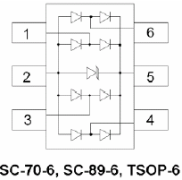
图4：UM5024 TVS二极管非常适合USB等高速信号应用。
TVS与MLV：多层金属氧化物结构器件(MLV)也可以进行有效的瞬时高压冲击抑制，此类器件具有非线性电压-电流(阻抗表现)关系，截止电压可达最初中止电压的2～3倍，这种特性适合用于对电压不太敏感的线路和器件的保护，如电源回路。而TVS二极管具有更好的电压截止因子(图三)，同时还具有较低的电容，这一点对于手持设备的高频端口非常重要，因为过高的电容会影响数据传输，造成失真或是降级。TVS二极管的各种表面封装均适合流水线装配的要求，而且芯片结构便于集成其它的功能，如EMI和RFI过滤保护等，可有效降低器件成本，优化整体设计。
另一个不能忽略的特点是二极管可以很方便地与其它器件集成在一个芯片上，现有很多将EMI过滤和RFI防护等功能与TVS集成在一起的器件，不但减少设计所采用的器件数目降低成本，而且也避免PCB板上布线时易诱发的伴生自感。
TVS工作原理
处理瞬时脉冲对器件损害的最好办法是将瞬时电流从敏感器件引开。TVS二极管在线路板上与被保护线路并联，当瞬时电压超过电路正常工作电压后，TVS二极管便发生雪崩，提供给瞬时电流一个超低电阻通路，其结果是瞬时电流通过二极管被引开，避开被保护器件，并且在电压恢复正常值之前使被保护回路一直保持截止电压。当瞬时脉冲结束以后，TVS二极管自动回复高阻状态，整个回路进入正常电压。
TVS基本参数选择
在进行TVS二极管选择时，最基本的应该使它的工作电压VRWN?最大的总线电压；钳位电压Vc?最大的IC工作电压。单路封装的TVS二极管使用简单灵活，PCB焊盘尺寸与0402、0603的分立器件兼容而受到广泛应用，缺点是封装成本比较高。多路封装的ESD阵列节省PCB面积，它的最大优点就是：在外部尺寸极小的封装内提供两个、四个、五个或六个TVS二极管。因此，比较适合在紧凑型手机上应用。
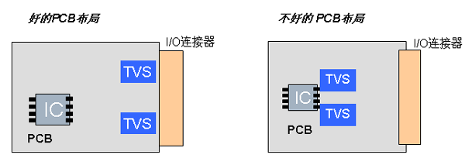
图5：好的PCB布局与不好的PCB布局。
英联电子科技有限公司提供的四路TVS二极管UESD54B(SC-88A/SC-70封装)和UESD55B(SC-89 封装)、五路的UESD56B(SC-89封装)以及六路的UESD57B(FBP1616P6 6L封装)都非常适合此类应用。
同时，ESD保护二极管被焊接在I/O连接器附近，用于防止61000-4-2标准规定的8KV接触放电和15KV空气放电时产生的任何损坏。这意味着当通过一个330Ω电阻给一个150pF电容放电时，ESD保护二极管能够抵抗15kV的电压冲击。
TVS二极管在超高速数据线路保护中的应用
按照目标应用的信号传输速度选择TVS二极管是设计高效ESD保护功能的关键之一。基本上，信号的数据传输速率越高，ESD保护二极管的电容负载效应就要求越低，只有这样能才能使保护组件在电流信号上产生的损耗降至最低。
实验室的测量结果显示，寄生结电容高于3.5pF的ESD保护二极管可能会在高速数据传输时产生很大的信号衰减。结果可能导致USB2.0收发器无法正常读取数据。而对于USB1.1接口，寄生电容大约50pF的二极管并不会构成任何数据完整性问题。这就是USB2.0的ESD保护组件的额定寄生电容在0V时通常要求低于3pF的主要原因。 例如，在USB2.0的情况中，因为数据传输速率达到480Mbps，所以需要ESD保护组件的电容极低
英联电子科技有限公司新推出的UM5024，它的极间电容很小(Cj=0.9PF)，非常适合USB等高速信号线的应用。UM5204的功能框图如图四所示。
PCB设计时的考虑
不管选择怎样的TVS器件，它们在电路板上的布局非常重要。TVS布局前的导线长度应该减到最小，因为快速(0.7ns)ESD放电电流在电感性布线上感应出很高的电压尖峰，影响ESD保护的性能。
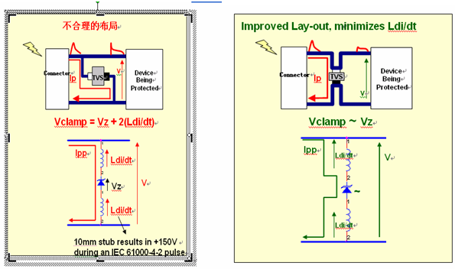
图6：PCB布线时的优化建议。
另外，快速ESD脉冲可能在电路板上相邻(平行)导线间产生感应电压。如果上述情况发生，由于将不会得到保护，因为感应电压路径将成为另一条让浪涌到达IC的路径。因此，被保护的输入线不应该被放置在其它单独、未受保护的走线旁边。推荐的ESD抑制器件PCB布局方案应该是：应尽可能的滤除所有的I/O口的干扰信号，靠近连接器/触点PCB侧。图五是PCB布局的建议.
走线时，尽可能缩短高频元器件之间的连线，设法减少它们的分布参数和相互间的电磁干扰；输入输出端用的导线应尽量避免相邻平行。最好加线间地线，以免发生反馈藕合。图六是布线时的优化建议。
作者：苏小娟
应用工程师
英联电子科技有限公司

